Ассоциация инновационного образования «Развитие» КБР
Ассоциация специалистов развивающего обучения –МАРО
Федеральные инновационные площадки МОиН РФ
МОУ «Лицей №1», МОУ «СОШ №2» города Тырныауза,
МКОУ «Прогимназия №34» города Нальчика Кабардино-Балкарской Республики,
АНО ДПО Открытый институт «Развивающее образование» город Москва
_____________________________________________________________________________________________

«01» февраля 2017 года
Руководителям образовательных организаций, педагогам, родительской общественности,
представителям бизнеса и высшей школы

Информационное письмо № 08

Сетевое сообщество общественно-профессиональных Ассоциаций («Развитие» и «МАРО»), Федеральных инновационных площадок Министерства образования и науки РФ (Лицей №1, СОШ №2 города Тырныауза, ГКОУ « Прогимназии №34 » города Нальчик, АНО ДПО Открытый институт «Развивающее образование» город Москва) при организационной, консультативной и экспертной помощи Государственного бюджетного образовательного учреждения дополнительного профессионального образования «Кабардино-Балкарский республиканский центр непрерывного профессионального развития» МОН КБР, ИПОП «Эврика» города Москвы проводит в период с 5 по 8 мая 2017 года очередное заседание « Эльбрусской переговорной площадки » (ЭПП-2017).
В рамках ЭПП-2017 планируется два образовательных события: научно-практическая конференция для взрослых и образовательная сессия-экспедиция для учащихся 7-10 классов.
Научно-практическая конференция для взрослых имеет название «Образование – ключ к диалогу: доступность, полингвальность и детско-взрослое взаимодействие». В рамках данной конференции пройдут 3 сессии-диалога:
- проблема сетевых технологий, электронного и дистанционного образования как условий для повышения доступности общего образования;
- проблема полингвального образования в условиях многокультурного мира;
- проблема детско-взрослых отношений и взаимодействий как условие для гражданского, патриотического воспитания современного поколения детей.
Предлагается формат двух базовых доклада по каждой проблеме с внутренним обсуждением-диалогом и заключительным пленарным заседанием по итогам обсуждений трех проблем. Планируется участие в конференции детей-участников образовательной сессии-экспедиции. Участники конференции получат удостоверения установленного образца повышения квалификации работников образования АНО ДПО Открытого института «Развивающее образование» на 24 часа.
Образовательная сессия для учащихся 7-10 классов ставит своей задачей сформировать сетевое детско-взрослое сообщество для решения задач современного общего образования. В рамках данной сессии пройдут 4 образовательные экспедиции:
- первая экспедиция – на Эльбрус и Чегет;
- вторая экспедиция - Чегемские водопады,
- третье экспедиция – литературное творчество Кайсына Кулиева (дом музей, стена поэзии),
- четвертая экспедиция – г. Нальчик "Солнечный город" Лицей для одаренных детей, Технопарк (один из 17 на всю Россию).
Помимо экспедиций планируются мастер-классы, круглые столы, презентации сетевых образовательных программ и обязательное творческое общение взрослых и детей (см. приложение проект Программы).
Заезд всех участников на переговорную Эльбрусскую площадку 5 мая (в течение дня). Совместное открытие образовательного в 20.00. Рабочие дни 6 - 8 мая 2017 года. Отъезд участников площадки 9 мая 2017 года.
Стоимость участия в образовательной сессии школьников составляет 9500 (девять тысяч пятьсот рублей) на одного участника. В стоимость входит: трансфер Минводы-Терскол-Минводы, поездка в Чегемское ущелье или Нальчик в Технопарк, 3-х разовое питание и проживание в гостинице в Терсколе, а также организационный взнос для организации мероприятий в ходе сессии.
Стоимость участия в научно-практической конференции для взрослых составляет 10500 (десять тысяч пятьсот рублей). В стоимость входит: трансфер Минводы-Терскол-Минводы, поездка в Чегемское ущелье или Нальчик в Технопарк, 2-х разовое питание и проживание в гостинице в Терсколе, а также организационный взнос для организации мероприятий в ходе конференции.
Получить дополнительную информацию и сделать заявку на участие в научно-практической конференции можно по адресу и телефонам:

zareta_m@mail.ru , +7 928 912 34 75
mal-elbrus@mail.ru , +7 928 690 91 63
hanafi@rambler.ru , +7 928 081 87 05

Дополнительную информацию и сделать заявку на участие в образовательной сессии-экспедиции можно по адресу: referent.ouro@gmail.com или на сайте образовательного холдинга «Развивающее обучение» http://oiro.org в разделе «Сетевая школа» по адресу: http://oiro.org/oiro/page-view?obj=14272

Директор «СОШ № 2» г. Тырныауз Х.О. Гулиев
Директор ГКОУ « Прогимназия №34» Г.Б. Иванова
Директор МОУ «Лицей №1» г. Тырныауз М.А. Лихов
Председатель Правления МАРО,
Генеральный директор ОИРО,
кандидат педагогических наук А.Б. Воронцов

Приложение 1
Программа
выездной образовательной сессии для учащихся 7-10 классов
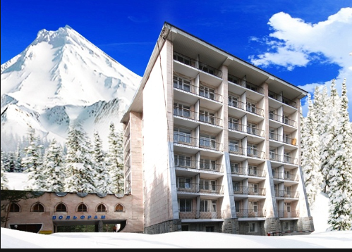
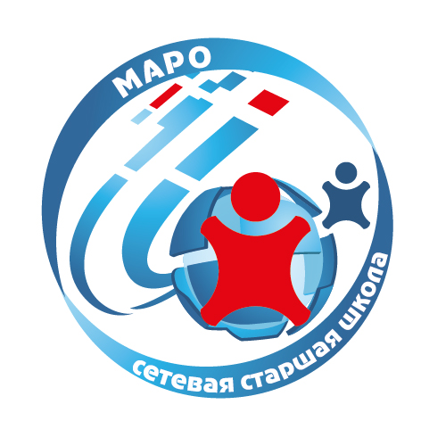
5 - 9 мая 2017 года

Место проведение: Кабардино-Балкарская республика,
Эльбрусский район, село Терскол, пансионат «Вольфрам».
Расположено в юго-западной части Эльбрусского района у юго-восточного подножия горы Эльбрус. Находится в 37 км к юго-западу от районного центра Тырныауз и в 10 км к юго-востоку от подножия горы Эльбрус.

5 мая (пятница) 2017 года – заезд участников образовательной сессии
20.00 – 22.00 | Открытие образовательного события. Знакомство участников сессии. Представление школьных команд. |  | 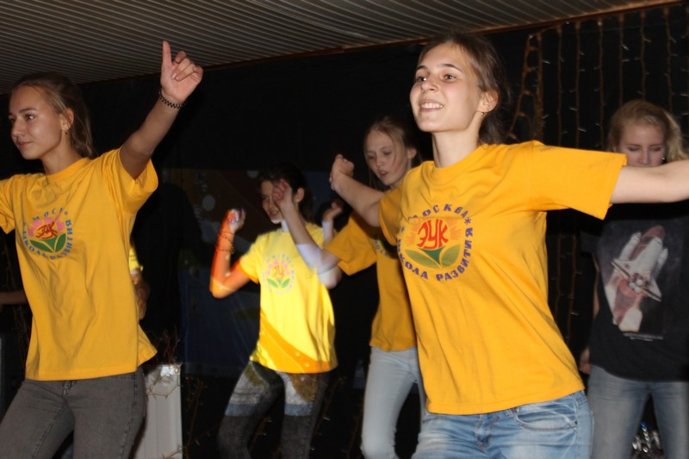
6 мая (суббота) 2017 года – день образовательной экспедиции «Природа Эльбруса»
8.00 – 8.45 | Завтрак и подготовка к запуску сессии
9.00 – 13.00 | Мастер-классы, проектная задача «Покорение Эльбруса».  Образовательная сессия направлена на решение двух основных задач. Первая задача – возможность получить опыт конструирования своей индивидуальной образовательной программы, которую можно будет попробовать реализовать в новом 2017-2018 учебном году в сетевом проекте «Открытая школа без границ». Вторая задача – получить опыт участия в образовательных экспедициях разной направленности (литературной, природоведческой, социально-культурной). Первый день посвящен подготовке и проведению образовательной экспедиции природоведческой направленности. В рамках первого дня ребята смогут принять участие в мастер-классах, связанных с жизнью и поведением в горах; подготовкой и выступлением с докладом перед аудиторией, примут участие в решении проектной задачи в разновозрастных малых группах. Познакомятся с интересными специалистами из сферы охраны природы, туризма, безопасности жизнедеятельности. |  | 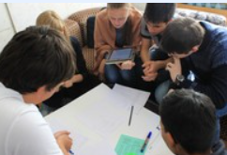  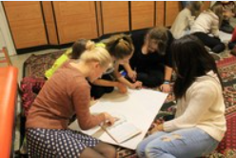
13.00 – 14.00 | Обед
14.00 – 18.00 | Образовательная экспедиция «Покорение Эльбруса». Подъем на высоту 3500 м.  Большой Кавказский хребет является границей между Российской Федерацией и Республикой Грузия, а также южной границей между Европой и Азией. Примерно в 10 км к северу от Большого хребта находится гора Эльбрус, высотой 5643 м, полностью находящаяся на европейской части территории России.  Название Терскол носят и ущелье, и ледник, и стекающая с него река,, кроме этого Терскол — еще поселок в Баксанском ущелье, административный центр рекреационного района Приэльбрусья. Он выстроен на высоте около 2100 метров над уровнем моря. Чуть ниже, на высоте 2000 метров — поляна Чегет у подножия горы Чегет. Выше — поляна Азау, от которой идут подъемники на Эльбрус. В отличие от сугубо гостинично-туристского Азау, Терскол — настоящий поселок с постоянными жителями. Самое высокогорное селение в Приэльбрусье. |  | 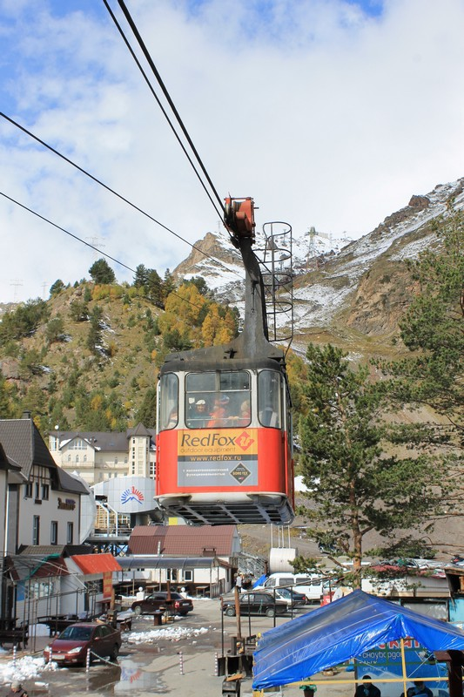  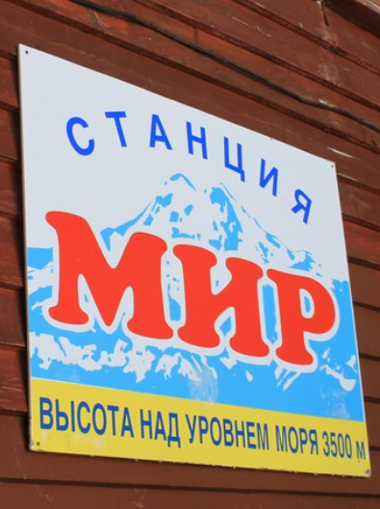
18.30 -19.30 | ужин
20.00 – 22.00 | Подведение итогов образовательной экспедиции «Покорение Эльбруса»  Каждая группа публично представляет результаты образовательной экспедиции, формулирует свои образовательные запросы на дальнейшее изучение природы горных территорий России, а также способов и форм обработки и публичного представления результатов групповой работы. |  | 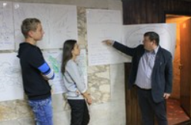
7 мая (воскресенье) – день образовательных экспедиций в город Нальчик и Чегем
6.30 – 7.30 | Завтрак
7.30 - 16.00 | Образовательные экспедиции:  «Чегемские водопады» — памятник природы, группа водопадов на реках Адайсу, Сакал-Туп и Каяарты, впадающих в реку Чегем, в Чегемском районе Кабардино-Балкарии. Группу Чегемских водопадов образуют 3 водопада. Если двигаться по Чегемскому ущелью на юг, то первым, в 2 км к югу от села Нижний Чегем, будет Малый Чегемский водопад, или Адай-Су (Девичья коса). Он находится на притоке Чегема — одноимённой речке, которая впадает в Чегем справа. Водопад находится примерно в 200 м от дороги и внешне напоминает огромный каменный жёлоб, созданный природой — по нему низвергаются воды речки Адайсу. Этот водопад считается самым мощным из всей группы, а его высота — около 30 м.  «Сто шагов к Кайсыну» - литературно-историческая экспедиция. В 2012 году группа представителей балкарской интеллигенции решила реставрировать домик в Верхнем Чегеме, ауле Эльтюбю, где родился выдающийся балкарский поэт – лауреат Ленинской и Государственных премий СССР и России – Кайсын Кулиев. В ходе реставрационных работ была выдвинута идея увековечивания памяти Кайсына Кулиева оригинальным проектом – каменной стеной с начертанными на мраморе стихами поэта на балкарском и русском языках. У балкарцев каменная кладка традиционно считалась искусством. Такими были башни и древние склепы (кешенеле) в Чегемском ущелье. В рамках этой экспедиции пройдут поэтические чтения, посвященные памяти Кайсына Кулиева. Встреча с Хадисом Тетуевым, историком и экономистом из Кабардино-Балкарии, автором проекта «Сто шагов к Кайсыну».  «Путешествие в детский технопарк города Нальчика» -  существует на базе Детской академии творчества "Солнечный город". Стоимость проекта 80 млн. рублей. КБР вошла в число 17 субъектов РФ, где до конца года построены детские технопарки. Создание технопарка проходит во взаимодействии с учеными вузов и научных центров республики. Технопарк позволит детям республики на высоком уровне получать начальные профессиональные умения и навыки по техническим дисциплинам, обеспечит доступ к современным программам дополнительного образования в области технологий. Цель проекта – вовлечь как можно больше школьников в инженерно-конструкторскую и исследовательскую деятельность, дать им начальные профессиональные умения и навыки по техническим дисциплинам на высоком уровне. Практика здесь должна подружиться с теорией. |  | 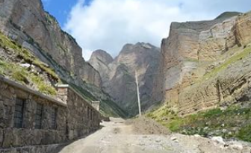  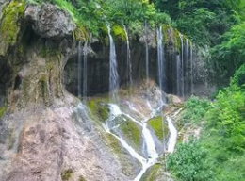  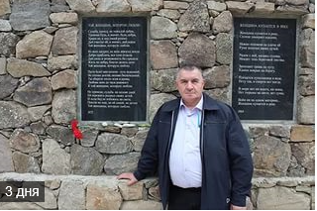  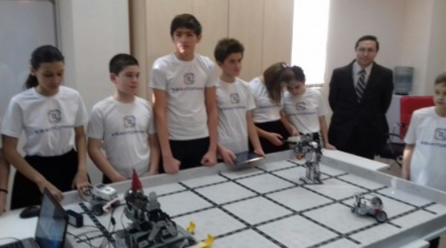
17.00 -18.00 | Оформление результатов образовательных экспедиций
18.00 – 19.00 | Ужин
19.30 – 21.00 | Публичная презентация результатов образовательных экспедиций дня
8 мая (понедельник) – день проектирования ИОП и экспедиции на Чегет, нарзанные источники
8.30 – 9.30 | завтрак
10.00 -13.00 | Работа проектных групп по созданию индивидуальных образовательных программ, совместный круглый стол (взрослые-дети) по проблемам образования современных детей, мастер-классы и презентация сетевых технологий и форм общего образования. |  | 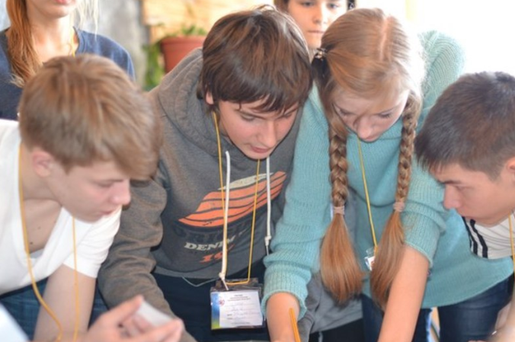
13.00 – 14.00 | обед
14.30 – 18.00 | Образовательная экспедиция на Чегет  Гора Чегет находится в горной системе Кавказа, неподалеку от Эльбруса. Высота горы составляет 3650 м. Гора Чегет известна всем любителям горнолыжного спорта и горного туризма. Горнолыжники считают местные трассы одними из наиболее сложных в мире. Всего здесь насчитывается пятнадцать горнолыжных трасс с перепадом высот от 2100 м до 3050 м.  В Приэльбрусье есть много интересных мест, одно из которых — поляна Нарзанов в долине реки Баксан. Название говорит само за себя, это место, где бьют из под земли несколько мощных минеральных источников. |  | 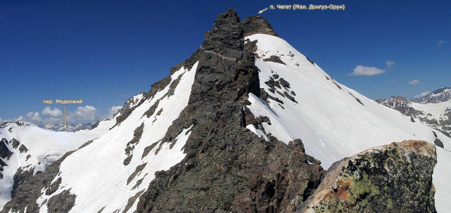
18.00 – 19.00 | ужин
19.30 – 21.30 | Подведение итогов образовательной сессии.  Выдача сертификатов участникам сессии.Дискотека.
9 мая (вторник) – день отъезда участников образовательной сессии
.

